ПАСПОРТ ГРУППЫ СТАРШЕГО ДОШКОЛЬНОГО ВОЗРАСТА 1/3

Общие положения
Ф.И.О. ответственного за группу | Шевченко Э.Ф., Бегишева Ю.Р.
Площадь групповой ячейки, м² | 113,6 м²

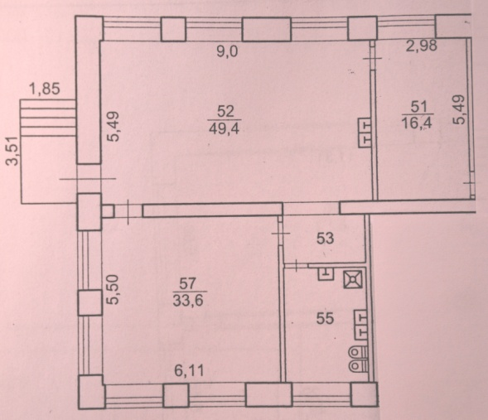
Групповая ячейка расположена
на первом этаже здания.
Групповая ячейка – изолированное
помещение.
В состав групповой ячейки
входят:
раздевальная (для приема детей
и хранения верхней одежды);
групповая (для проведения игр,
занятий и приема пищи);
спальня (для организации сна);
буфетная (для подготовки
готовых блюд к раздаче и мытья
столовой посуды);
умывальная комнаты.
Общая площадь групповой ячейки – 113,6 м²
Площадь раздевальной – 16,4 м²
Площадь групповой (для игр, занятий и приема пищи детьми) – 49,4 м²
Площадь спальни – 33,6 м²
Площадь умывальной – 9,8 м²

Расписание занятости групповой ячейки
Режим работы группы | 07.00 – 19.00

Сведения о работниках
Ф.И.О. | Должность | Образование | Общий пед. стаж | Квалификационная категория
Шевченко Эльза Фанилевна | воспитатель | Высшее | 12 лет | первая
Бегишева Юлия Рашидовна | воспитатель | среднее-специальное | 1 год | Нет

Характеристика группы
Помещение групповой ячейки, её рациональная планировка определяется санитарно – эпидемиологическими правилами и нормами (СанПиН 2.4.1.3049-13 Раздел IV. Требования к зданию, помещениям, оборудованию и их содержанию: п.4.11, п.4.12)
В раздевальном помещении групповой ячейки предусмотрены условия для сушки верхней одежды и обуви: в верхнем отделении детского шкафа имеется место для хранения головных уборов, благодаря решеткам в нижней части шкафа, одежда и обувь для детей всегда будет сухой, потому что под шкафом проведены тепловые резисторы.
Для осуществления проветривания окна обеспечены исправными и функционирующими во все сезоны года откидными фрамугами с ограничителями.
В буфетной установлен резервный источник водоснабжения – титан.
Для поддерживания оптимальных параметров температурного режима отопительные приборы оборудованы регулируемыми кранами. Во избежание ожогов и травм у детей все отопительные приборы ограждены съемными решетками.
Контроль за температурой воздуха во всех помещениях пребывания детей осуществляется с помощью бытового термометра, прикрепленного на внутренней стене помещения, на высоте (0,8 – 1,0 метра).
Все стены помещений гладкие и имеют отделку, допускающую уборку влажным способом и дезинфекцию. Стены буфетной облицованы керамической плиткой. Помещение выкрашено красками неярких холодных тонов (бледно-желтый).
Покрытие полов – линолеум.
Вся мебель соответствует росту и возрасту детей, учитываются гигиенические и педагогические требования.
Стулья находятся в комплекте со столом одной группы, промаркированы с учетом антропометрических показателей, с занесением в тетрадь здоровья группы.
При оборудовании групповой соблюдаются следующие требования:
- столы для образовательной деятельности в группах для детей установлены вблизи светонесущей стены при обязательном левостороннем освещении рабочего места;
- для леворуких детей индивидуальные рабочие места организуются с правосторонним освещением рабочего места;
Спальни оборудованы стационарными кроватями (длина – 140 см, ширина – 60 см и высота – 30 см) с ортопедическими матрасами.
Дети обеспечены индивидуальными постельными принадлежностями, полотенцами, предметами личной гигиены.
Туалетные помещения разделены на умывальную, зону санитарных узлов. В зоне умывальной размещены детские умывальники (3 штук) и душевой поддон с доступом к нему с 2 сторон хозяйственный шкаф. В зоне санитарных узлов размещены унитазы (4 штук).
Основное помещение имеют естественное освещение. Неравномерность естественного освещения основных помещений не превышает 3 к 1. Люминесцентным освещением выполнены помещения туалетных, приемных, групповых. Шторы на окнах в групповых помещениях выполнены из тюлевой ткани, закрывающий оконный проём не более 40 см.
Окна в спальнях оборудованы шторами, обладающими достаточной степенью светопропускания и хорошими светорассеивающими свойствами, используются только во время сна детей.
В помещении размещены пожарные датчики, реагирующие на появление задымления, открытого пламени или резкого повышения температуры.
Каждый функциональный модуль охватывает все образовательные области (социально – коммуникативное развитие, познавательное развитие, речевое развитие, художественно – эстетическое развитие, физическое развитие) с учетом индивидуальных и возрастных особенностей дошкольников.
Организация пространства ДОУ соответствует количественному наполнению Перечней функциональных модулей в зависимости от индивидуальных и возрастных особенностей дошкольников и требованиям к устройству и организации помещения ДОУ.
Развивающая предметно – пространственная среда создана с соблюдением следующих принципов:
Принцип научности:
Принцип научности, определяющий содержание и требующий включения в него не только традиционных знаний, но и фундаментальных положений науки.
Принцип систематичности и последовательности:
Принцип систематичности и последовательности, связанный как с организацией образовательного материала, так и с системой действий ребенка по его усвоению: восприятием информации с экрана, разъяснениями воспитателя, самостоятельной работой.
Принцип поэтапного преодоления трудностей:
Принцип поэтапного преодоления трудностей, предусматривающий переход от всеобщей доступности задания для определенной возрастной группы в принцип индивидуальной доступности. К заданиям предъявляются особые требования: они интересны и разнообразны, по силам каждому ребенку, но с постепенно нарастающей степенью сложности.
Принцип прочности:
Принцип прочности, который закрепляет усвоение знаний и развитие познавательных способностей дошкольников.
Принцип приемственности:
Принцип приемственности для сохранения связи стадий формирования знаний и навыков, различных по содержанию и способам осуществления.
Принцип наглядности:
Принцип наглядности, с предоставленными в электронной форме объектами можно осуществить разные действия, изусить не только их статичное изображение, но и динамику развития в различных условиях, выделить главные закономерности исследуемого предмета, явления или рассмотреть его в деталях. Процессы моделируемые компьютерной программой разнообразны по форме и содержанию, могут демонстрировать физические, социальные, исторические, экологические и другие явления действительности.
Принцип активизации:
Принцип активизации познавательной деятельности дщетей позволяет включить в организационную схему занятий ИОТ для расширения кругозора, интеллектуального обогащения.
Принцип межпредметных связей:
Принцип межпредметных связей способствует целостному восприятию системы знаний, формированию логического мышления.
В группе уютно, комфортно, организованы специальные зоны для различных видов деятельности детей.
Группа оснащена разнообразным игровым оборудованием, дидактическим материалом.
Для художественно – эстетического развития детей в группе есть разнообразный наглядно – дидактический материал.
Для полноценного физического развития детей имеются современные комплексы спортивного оборудования.
Для реализации приоритетных направлений в группе оборудованы центры познавательно-речевого развития, в которых имеются дидактические игры и пособия по развитию речи и ознакомлению с окружающим (формированию экологической культуры, воспитанию культурно-гигиенических навыков, формированию основ безопасности жизнедеятельности), а также развивающие логико-математические игры.
Для социально-личностного развития в группе организован игровой уголок для сюжетно-ролевых игр, уголок экспериментирования, уголок уединения.
В течение 2018-2019 учебного года пополнили литературный центр произведениями детской художественной литературы в количестве 12 штук.

Документация
Индекс  дела | Наименование дела | Срок хранения  документов
16 – 01 | Рабочая программа по реализации основной общеобразовательной программы дошкольного образования группы | постоянно
16-02 | Календарный план работы с детьми | постоянно
16-03 | Журнал учета ОД | постоянно
16-04 | Программа «Развитие образования г. Нижневартовска на 2015-2020 гг.»,  Программа «Развитие ДОУ на 2015-2020 гг.» Программа действий воспитателя по реализации мероприятий по программе «Развитие ДОУ на 2015-2020 гг.» | ДЗН
16-05 | Мониторинг развития детей, маршруты индивидуального сопровождения детей группы | ДЗН
16-06 | Журнал регистрации профилактических мероприятий по безопасности с воспитанниками группы | постоянно
16-07 | Сведения о родителях (законных представителях) детей группы (социальный паспорт) | постоянно
16-08 | Протоколы родительских собраний группы | 3 года
16-09 | Журнал здоровья. Материал по профилактике заболеваний и охране здоровья детей группы | постоянно
16-10 | Табель регистрации посещения детей группы | постоянно
16-11 | Журнал регистрации прихода и ухода детей группы | постоянно
16-12 | Должностные инструкции, инструкции по ОТ, ТБ, ПБ, ГО и ЧС | постоянно
16-13 | Работа с родителями (законными представителями) воспитанников группы | постоянно
16-14 | Журнал учета воспитанников, отсутствующих на занятиях | постоянно
16-15 | Журнал утреннего фильтра | ДЗН
16-16 | Портфолио педагогов группы | постоянно
16-17 | Паспорт группы | ДЗН
16-18 | Тетрадь взаимодействия с профильными специалистами | постоянно
16-19 | Программа дополнительной образовательной деятельности с воспитанниками группы | постоянно
16-20 | Журнал учета дополнительной образовательной деятельности с воспитанниками группы | постоянно

Информация об оснащении помещения
Оборудование
№ | Наименование | Инвентарный номер |  | Количество
Мебель
1 | Шкаф детский 4-х секционный | 1060000136 |  | 1
2 | Шкаф детский 4-х-секционный | 1060000137 |  | 1
3 | Шкаф детский 4-х секционный | 1060000140 |  | 1
4 | Шкаф детский 4-х секционный | 1060000147 |  | 1
5 | Шкаф детский 4-х секционный | 1060000148 |  | 1
6 | Шкаф детский 4-х секционный | 1060000150 |  | 1
7 | Шкаф для одежды | 10600000166 |  | 1
8 | Шкаф для горшков | 1060000611 |  | 1
9 | Шкаф мойка двойной | 1060000461 |  | 1
10 | Стол рабочий кухонный | 1060000484 |  | 1
11 | Водонагреватель «Термикс» | 1040020045 |  | 1
12 | Шкаф с 2-мя выдв. ящ. глухие дверки низкий | 1060000599 |  | 1
13 | Шкаф с 2-мя выд.ящ. высокий глухие дверки | 1060000584 |  | 1
14 | Шкаф с 2-мя выд.ящ. высокий глухие дверки | 1060000585 |  | 1
15 | Шкаф-сушка б/у навесной | 1060000463 |  | 1
16 | Шкаф-сушка навесной 600х300х720 | 1060000466 |  | 1
17 | Шкаф-сушка навесной 600х300х720 | 1060000273 |  | 1
18 | Стол-тумба 300х600х850 | 1060000478 |  | 1
19 | Тумба с 2-мя выд.ящ. без дверей низкая | 1060000528 |  | 1
20 | Тумба с 2-мя выд.ящ. без дверей низкая | 1060000529 |  | 1
21 | Тумба с 2-мя выд.ящ. без дверей низкая | 1060000530 |  | 1
22 | Тумба с 2-мя выд.ящ. без дверей низкая | 1060000 531 |  | 1
23 | Тумба сквозная высокая | 1060000560 |  | 1
24 | Тумба сквозная высокая | 1060000554 |  | 1
25 | Тумба с 2-мя выдвижными ящиками низкая без полки | 1060000577 |  | 1
26 | Тумба с 2-мя выдвижными ящиками низкая без полки | 1060000578 |  | 1
27 | Тумба с 2-мя выдвижными ящиками низкая без полки | 1060000576 |  | 1
28 | Пенал с выд.ящ. закрытый | 1060000491 |  | 1
29 | Пенал с выд.ящ. без двери | 1060000510 |  | 1
30 | Тумба сквозная низкая | 1060000846 |  | 2
31 | Шкаф навесной для СИЗ | 10506 |  | 1
32 | Облучатель бактерицидный «Дезар-4» | 1040020129 |  | 1
33 | Коврик топ-топ | 1060000314 |  | 1
34 | Игровая зона Кухня | 410126000000027 |  | 1
35 | Игровой набор Большая мастерская «Верстак» с инструментами | 410126000000032 |  | 1
35 | Комплект спальной мебели | 410126000000036 |  | 1
36 | Набор строительных деталей Поликарпов | 1060000361 |  | 1
37 | Набор строительных деталей Поликарпов | 1060000363 |  | 1
38 | Уголок ряженья «Веселый клоун» | 410136000000004 |  | 1
39 | Стеллаж для игрушек | 1060000254 |  | 1
40 | Стеллаж для игрушек | 1060000255 |  | 1
41 | Стеллаж для игрушек | 1060000257 |  | 1
42 | Стенка для игрушек | 1060000258 |  | 1
43 | Стенка для игрушек | 1060000261 |  | 1
44 | Стенка для игрушек | 1060000258 |  | 1
45 | Стенка прямая М102 бук | 1060000979 |  | 1
46 | Стол для игр с водой | 1060000683 |  | 1
47 | Увлажнитель воздуха Витек 6л | 210134000000002 |  | 1
48 | Мягкий модуль уголок отдыха – (стол-диван, 2 стула) | 1060000780 |  | 1
49 | Компакт унитаз детский | 21010000000000003 |  | 1
50 | Кровать детская 1-ярусная | 02 |  | 25
51 | Стол детский овал | 02 |  | 4
52 | Пылесос LG | 02 |  | 1
53 | Огнетушитель ОП-4 | 02 |  | 1
54 | Стол на колёсиках компьютерный | 02 |  | 1
55 | Скамейка деревянная детская | 105 |  | 2
56 | Мольберт двухсторонний | 1060000816 |  | 1
Технические средства обучения
1 | Магнитофон |  | б/н | 1

Дидактический материал
Развивающая предметно-пространственная среда
Центр двигательной активности
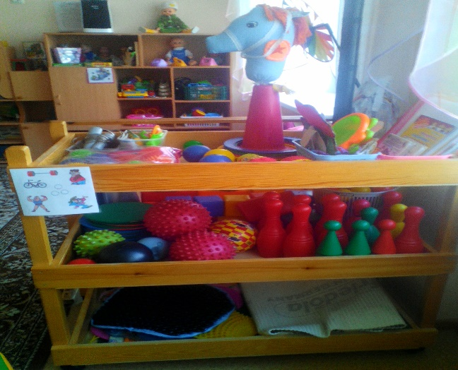

№ п/п | Наименование | Количество
1 | Кегли набор | 2
2 | Мяч маленький | 5
3 | Мячи большие | 3
4 | Дорожка ребристая | 1
5 | Шнур короткий (плетеный) Длина 75 см | 1
6 | Коврик массажный со следочками | 1
7 | Мяч «Смешарики» | 1
8 | Мяч «Сказка» | 1
9 | Мяч «Машинка/кораблик» | 1
10 | Скакалка | 3
11 | Игра Бросайка | 1

Центр сюжетно-ролевых игр
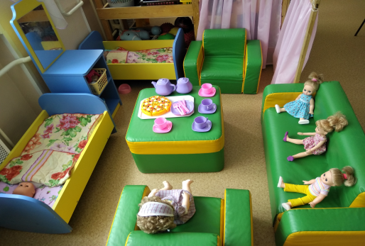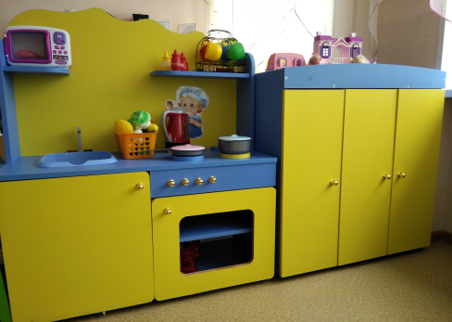
№ п/п | Наименование | Единица измерения  (набор, шт) | Количество
1 | Кукла Полинка ползун в пакете | штука | 1
2 | Кукла Лелик ползун в пакете | штука | 1
3 | Кукла Митя доктор | штука | 1
4 | Кукла Постовой | штука | 1
5 | Куклы | штука | 4
6 | Набор персонажей для плоскостного театра | набор | 2
7 | Набор продуктов с ножом «Фрукты» | набор | 1
8 | Набор продуктов с ножом «Овощи» | набор | 1
9 | Набор продуктов в сеточке | набор | 1
10 | Белая шапочка | штука | 2
11 | Плащ-накидка | штука | 1
12 | Касса с аксесуарами Моя радость | штука | 1
13 | Весы одночашечные | штука | 1
14 | Наборы масок (сказочные, фантастические персонажи) | набор | 7
15 | Набор чайной посуды (средний) | набор | 3
16 | Набор кухонной посуды (средний) | набор | 1
17 | Набор чайной посуды (мелкий) | набор | 2
18 | Набор одежды и аксессуаров к куклам среднего размера | набор | 2
19 | "Приклад" к мелким куклам | штука | 2
20 | Набор медицинских принадлежностей | набор | 1
21 | Коляска для средних кукол, складная | штука | 3
22 | Тележка для овощей и фруктов | штука | 1
23 | Телефон | штука | 1
24 | Настольная игра Улица безопасности | штука | 1
25 | Жезл регулировщика | штука | 1
26 | Автомобили разного назначения (средних размеров) | штука | 8
27 | Автомобили мелкие (легковые, гоночные, грузовички и др.) | штука | 8
28 | Самолет, вертолет (средних размеров) | штука | 1
29 | Трехстворчатая ширма/театр (или настольная ширма-театр) | штука | 1
30 | Набор дорожных знаков и светофор, для мелкого транспорта | штука | 2
31 | Набор мебели для средних кукол | набор | 1
32 | Строительные наборы | штука | 1
33 | Настольная игра | штука | 1
34 | Грузовик крупных размеров | штука | 4
35 | Настольная игра Мозаика | штука | 3
36 | Объемные модули, крупные, разных форм | штука | 6
37 | Крупный строительный набор | штука | 1
38 | Пескотерапия | штука | 2
39 | Гладильная доска | штука | 1
40 | Наручные куклы би-ба-бо | штука | 1
41 | Набор медицинских принадлежностей | набор | 1
42 | Фрукты и овощи в сетке | набор | 1
43 | Объемные или силуэтные деревья на подставках, мелкие (для ландшафтных макетов) | штука | 3
44 | Машинка Полесье | штука | 3
45 | Машинка пожарная команда Полесье | штука | 1
46 | Автомобиль Салют Пожарная машина | штука | 1
47 | Машинка МЧС России | штука | 1
48 | Тико конструктор Архимед 146 дет | набор | 1
49 | Тико конструктор Шары 115 дет | набор | 1
50 | Кроватка деревянная Бабочка | штука | 2
51 | Костюм пожарник с аксесуарами Колпак+9 предметов | штука | 1
52 | Костюм Повар с аксесуарами Маска+8 предметов | штука | 1
53 | Костюм Доктор с аксесуарами Маска+8 предметов | штука | 1
54 | Инструменты Слесарный набор Мастер | набор | 1
55 | Машинка Бульдозер | штука | 1
56 | Конструктор ЛЕГО «Веселые каникулы» | набор | 1
57 | Конструктор Присоска 50 дет | набор | 1
58 | Лабиринт Шар в коробке | набор | 2
59 | Машинка Полиция | штука | 1
60 | Набор домашних животных и птиц (6 шт) | набор | 1
61 | Набор морских обитателей | набор | 1
62 | Набор диких животных | набор | 1
63 | Пазлы – вкладыши «Кто где живет» | штука | 1
64 | Пазлы-вкладыши Овощи | штука | 1
65 | Набор Персонажи сказки Колобок (деревянная) | набор | 1
66 | Набор Персонажи сказки Репка (деревянная) | набор | 1
67 | Набор Персонажи сказки Теремок (деревянная) | набор | 1
68 | Печь микроволновая с продуктами со светом и звуком | штука | 2
69 | Игра электровикторина Умный малыш | штука | 2
70 | Театр шагающий Теремок с домиком | набор | 1
71 | Театр шагающий Три медведя с домиком | набор | 1
72 | Утюг в коробке | штука | 1
73 | Застежка Аленка, Алешка | штука | 2
74 | Замочки Теремок | штука | 1
Литературный центр

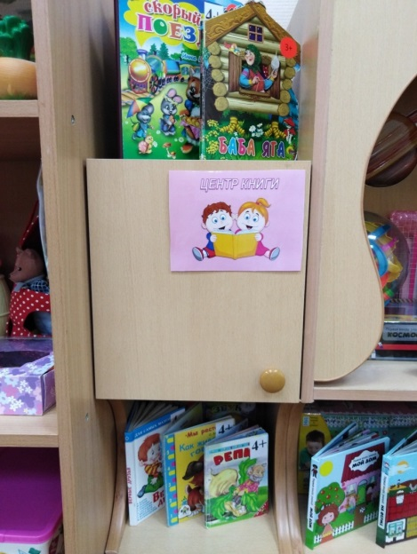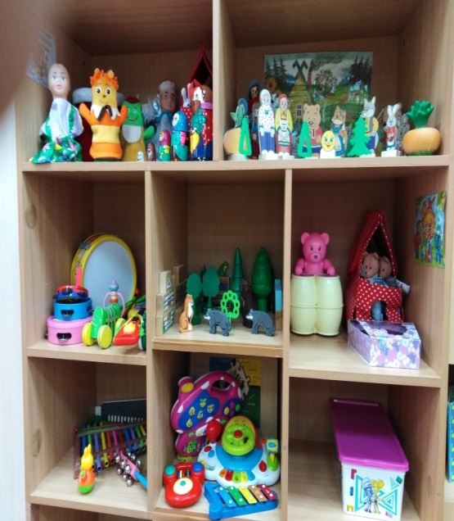

№ п/п | Наименование | Количество
1 | В.Сутеев «Сказки» | 1
2 | К. Чуковский «Мойдодыр» | 1
3 | Г.Сапгир «Считалки, скороговорки» | 1
4 | Русские народные сказки | 1
5 | Сказки Ш.Перро | 1
6 | Сказки А.С.Пушкина | 1

Центр науки и естествознания
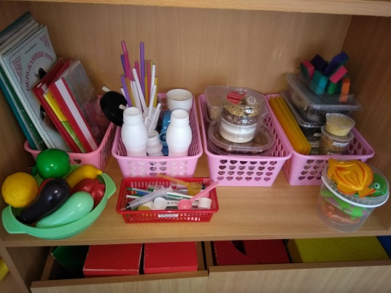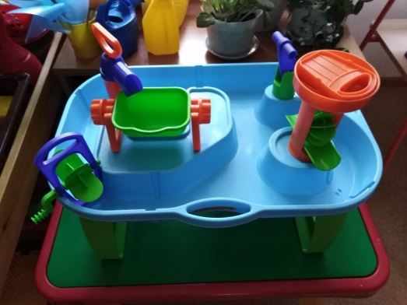

№ п/п | Наименование | Единица измерения  (набор, шт) | Количество
1 | Набор волчков (мелкие, разной формы и окраски) | набор | 1
2 | Логический конструктор 45 деталей ведро | набор | 1
3 | Логический кораблик | штука | 1
4 | Набор «Грибочки» деревянные | набор | 1
5 | Набор объемных тел для группировки и сериации (цвет, форма, величина) | набор | 1
6 | Наборы брусков, цилиндров и пр. для сериации по величине (по 1-2 признакам - длине, ширине, высоте, толщине) из 7-10 элементов | набор | 1
7 | Набор разноцветных палочек с оттенками (8-10 палочек каждого цвета) | набор | 3
8 | Коллекция тканей | набор | 1
9 | Пазл деревянный «Репка» | штука | 1
10 | Пазл деревянный «Лиса и волк» | штука | 1
11 | Пазл деревянный «Маша и медведь» | штука | 1
12 | Набор лекал | набор | 2
13 | Линейки | штука | 3
14 | Набор мерных стаканов | набор | 5
15 | Набор прозрачных сосудов разных форм и объемов | набор | 3
16 | Набор печаток | набор | 1
17 | Вертушки разных размеров и конструкций (для опытов с воздушными потоками) | штука | 1
18 | Набор цветных (светозащитных) стекол | набор | 6
19 | Набор зеркал для опытов с симметрией, для исследования отражательного эффекта | набор | 0
20 | Серии картинок (до 6-9) для установления последовательности событий (сказочные и реалистические истории, юмористические ситуации) | набор | 1
21 | Серии картинок: времена года (пейзажи, жизнь животных, характерные виды работ и отдыха людей) | штука | 0
22 | Разрезные сюжетные картинки (8-16 частей), разделенные прямыми и изогнутыми линиями | штука | 2
23 | Живой песок | штука | 2

Центр искусства
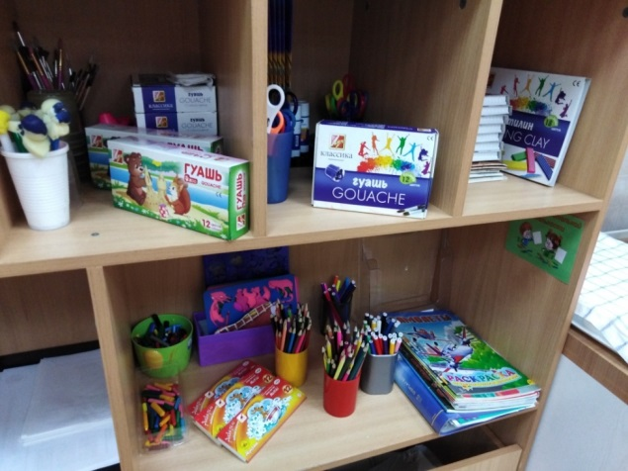

№ п/п | Наименование | Единица измерения  (набор, шт) | Количество
1 | Набор цветных карандашей (24 цвета) | набор | На каждого ребенка
2 | Графитные карандаши (2М-3М) | штука | На каждого ребенка
3 | Набор фломастеров (12 цветов) | набор | На каждого ребенка
4 | Набор шариковых ручек (6 цветов) | набор | На каждого ребенка
5 | Подставки для кистей | штука | на подгруппу
6 | Бумага различной плотности, цвета и размера, которая подбирается педагогом в зависимости от задач обучения | штука | +
7 | Гуашь (12 цветов) | штука | на подгруппу
8 | Банки для промывания ворса кисти от краски (0,25 и 0,5 л) | штука | на подгруппу
9 | Салфетка из ткани, хорошо впитывающей воду, для осушения кисти после промывания и при наклеивании в аппликации (15´15) | штука | на подгруппу
10 | Палитры | штука | на подгруппу
11 | Круглые кисти (беличьи, колонковые №№ 10 – 14) | штука | на подгруппу
12 | Доски, 20´20 см | штука | на подгруппу
13 | Пластилин (12 цветов) | штука | на подгруппу
14 | Стеки разной формы | штука | 1 набор на подгруппу
15 | Ножницы с тупыми концами | штука | на подгруппу
16 | Розетки для клея | штука | на подгруппу
17 | Файлы из прозрачной синтетической пленки для хранения обрезков бумаги. | штука | +
18 | Подносы для форм и обрезков бумаги | штука | на подгруппу
19 | Щетинные кисти для клея | штука | на подгруппу
20 | Пластины, на которые дети кладут фигуры для намазывания клеем | штука | на подгруппу
21 | Наборы цветных бумаг и тонкого картона с разной фактурой поверхности (глянцевая, матовая, с тиснением, гофрированная, прозрачная, шероховатая, блестящая и т.п.) | штука | 3

Оборудование по безопасности
№ | Наименование | Единица измерения  (набор, шт) | Количество
1 | Маска «Алина – 200 АВК» | штука | 26
2 | Фонарик | штука | 2

Методическое обеспечение
№ п/п | Наименование
1 | «Истоки» примерная основная общеобразовательная программа дошкольного образования
2 | Изобразительная деятельность в детском саду средняя группа. (Планирование, методические рекомендации, проектирование содержания) И. А. Лыкова.
4 | Развивающие занятия с детьми 4-5 лет – Л. А. Парамоновой
5 | Комплексные занятия «Времена года» - Фесюкова, О. О. Григорьева
6 | «Экология для малышей» Е. В. Гончарова

Учебно – дидактический комплекс по областям
«Познавательное развитие»
№ п/п | Наименование
1 | Геометрические фигуры
2 | Иллюстративный материал по изучаемым темам;
3 | Демонстрационный материал «Транспорт»
4 | Серия картин «Мир животных»
5 | Обучающие картинки «Цифры и фигуры»

«Речевое развитие»
№ п/п | Наименование
1 | Иллюстративный материал по изучаемым темам:  Профессии. Транспорт. Посуда. Космос. Наша Армия.
2 | Демонстрационный материал серии:  «Животный мир»  «Растительный мир»  «Овощи»  «Фрукты»

«Социально – коммуникативное развитие»
№ п/п | Наименование
1 | Иллюстративный материал по изучаемым темам:  Профессии. Транспорт. Мебель. Посуда. Космос. Наша Армия.

«Художественно – эстетическое развитие»
№ п/п | Наименование
1 | Диски знакомых детских песен, произведения классиков;
2 | Дидакт. материал «Национальные костюмы народов России»
3 | Демонстрационный материал « Матрешки»

«Физическое развитие»
№ п/п | Наименование
1 | Иллюстрированный материал по изучаемым темам;
2 | Предметные картинки развивающих упражнений;
3 | Альбомы
4 | Картотека подвижных игр
5 | Картотека подвижных игр на прогулке

Методическая обеспечение
Познавательное развитие
1 | «Птицы, какие они?», Шорыгина Т.А.,2009г
2 | «Транспорт: наземный, водный, воздушный», Скоролупова О.А.,2009г
3 | «Развивающие занятия с детьми 4-5 лет», Парамонова Л.А. 2011г
Художественно – эстетическое развитие
1 | Лыкова И.А. Изобразительная деятельность в детском саду. (Образовательная область «Художественно-эстетическое развитие»): учебно-методическое пособие. – М: Издательский дом «Цветной мир», 2015.-216с., перераб и доп.
2 | «Развивающие занятия с детьми 4-5 лет» Парамонова Л.А.,2007г
Речевое развитие
1 | «Развивающие занятия с детьми 4-5 лет», Парамонова Л.А., 2007г
Социально - коммуникативное развитие
1 | Комплексные занятия «Времена года» - Фесюкова, О. О. Григорьева 2008
2 | «Экология для малышей» Е. В. Гончарова, 2000
3 | Мир природы и ребенок( методика экологического воспитания дошкольников) Л. М. Маневцовой, П. Г. Саморуковой
Физическое развитие
1 | Русские народные подвижные игры для детей дошкольного и младшего школьного возраста. Издательство Айрис – пресс. Литвинова М.Ф., 2004г

Перспективный план развития группы
на 2019-2020 учебный год
№п/п | Мероприятия | Срок
1 | Пополнение и обновление театрализованного уголка различными видами театра | В течении года
2 | Пополнить патриотический унолок | В течении года
3 | Приобрести пособия для непосредственно образовательной деятельности по познавательному развитию: «Последовательность событий». | В течении года
4 | Пополнить и обновить центр экспериментирования | В течении года
5 | Изготовление атрибутов для сюжетно-ролевых игр. | В течении года

